课程作业管理系统-简易操作手册（学生）
（业务流程图在最后一页）
- 网址与账号
- 推荐浏览器：
QQ浏览器、谷歌浏览器、火狐浏览器。
- 网址：
http://tscheck.cnki.net/cm
- 账号与密码：
账号：待填写
密码：待填写 例：

- 系统登录
- 网址：http://tscheck.cnki.net/cm
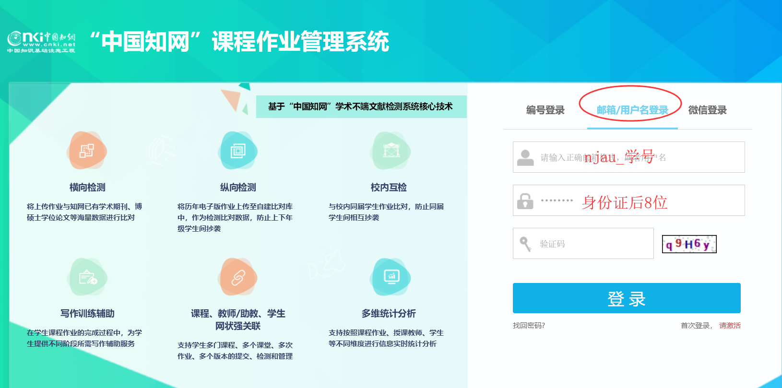

- 首页介绍
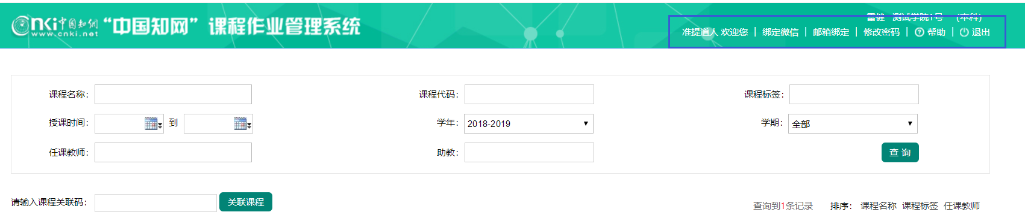
进入系统后，右上角是“姓名、院系信息、绑定邮箱、绑定微信、修改密码”等功能按钮。根据实际需要操作即可。

- 课程管理
- 认领课程
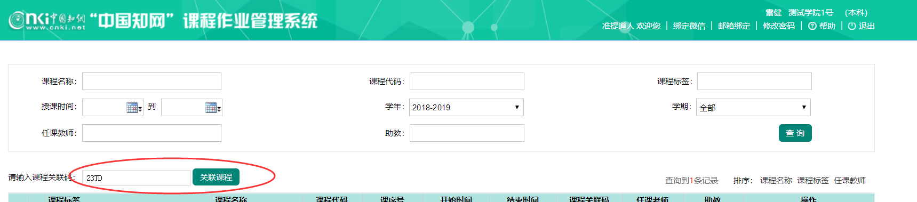
老师那里有“课程关联码”，要过来
然后做关联
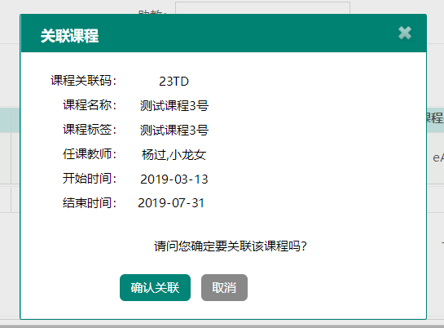

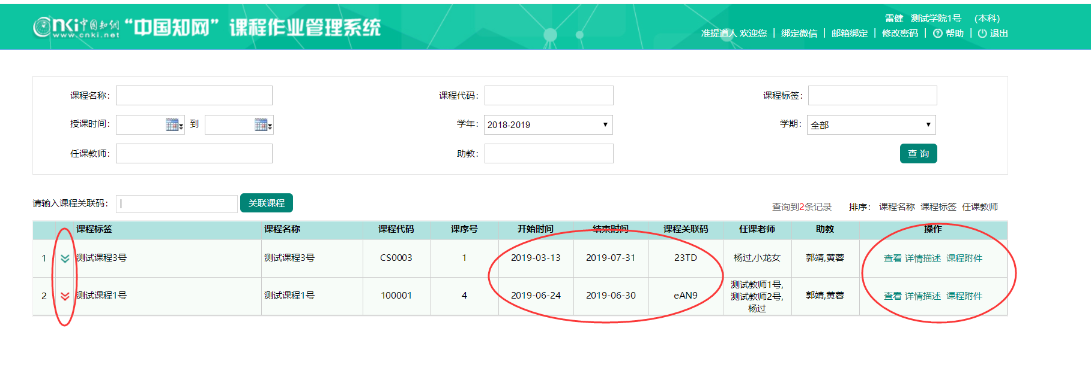
所有认领的课程都会在主页显示。
- 最左侧，红箭头意味着目前有“作业任务”，点击红箭头会显示作业任务；
- 要在结束时间前提交作业；如果超过时间了，可以联系导师进行时间设置；
- 最右侧，点查看，会进入作业查重列表；点详情描述，可以查看课程详情；点课程附件，可以下载附件（如果老师上传了）

- 作业管理
- 提交作业
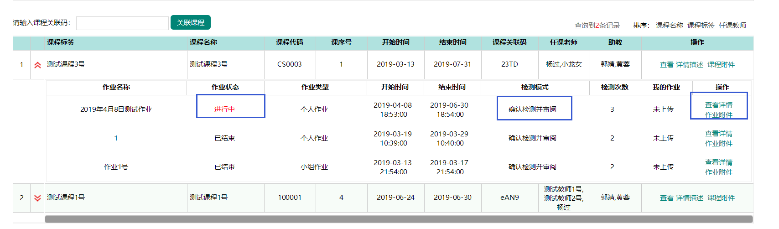
- 找到“进行中”的作业，点击最右侧的“查看详情”，之后可以提交作业进行查重
- 注意检测模式是“确认检测并审阅”。 系统共有三种检测模式，后续会在流程图中简单介绍
- 检测次数，本次作业可以检测几次，这是由导师设置的。

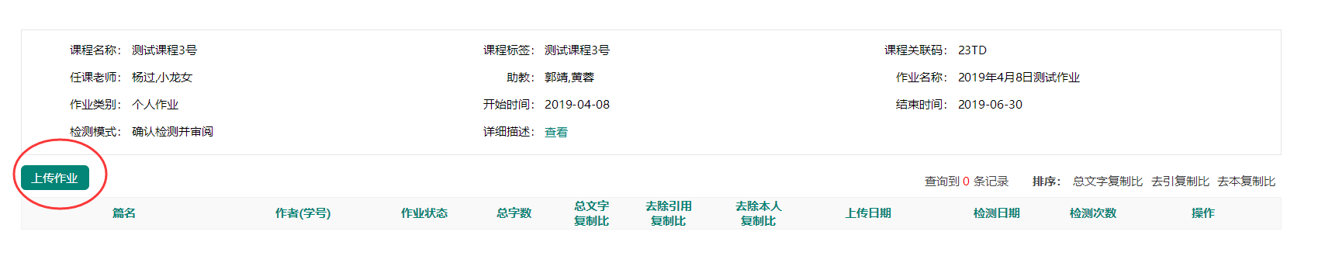
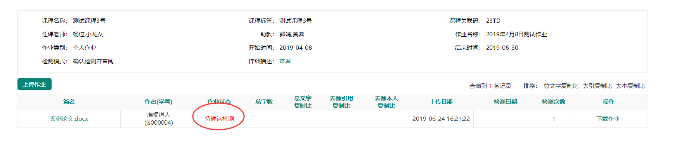
检测模式有三种，是由指导教师进行设置的。出现这个提示，意味着需要导师点“确认”，才会进行检测；
除此之外，还有“上传后直接自动检测”和“审核通过后检测”这两种模式。具体要看导师如何设置。

- 查看查重结果
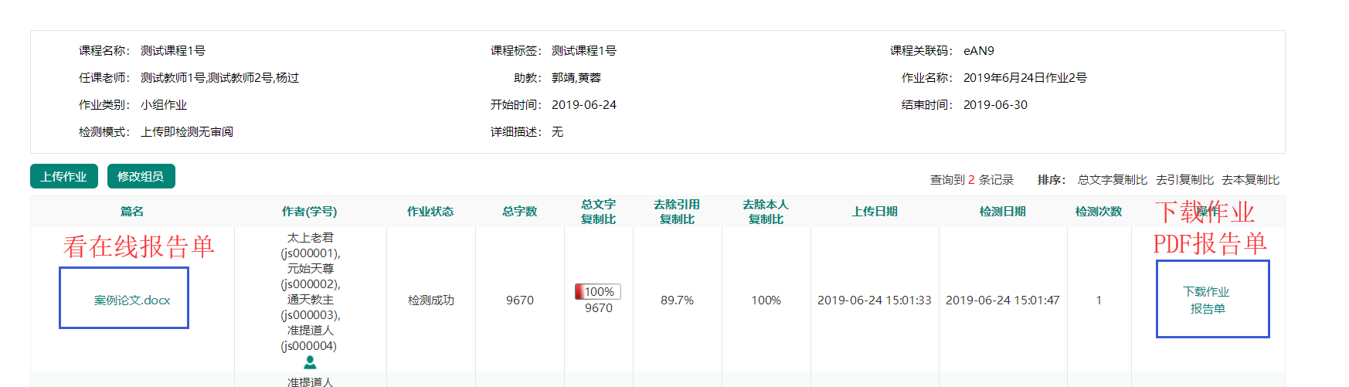

- 业务流程图

